《Vrchat哥莫拉/EX哥莫拉玩法介绍》
- PC召唤哥莫拉
首先打开战斗仪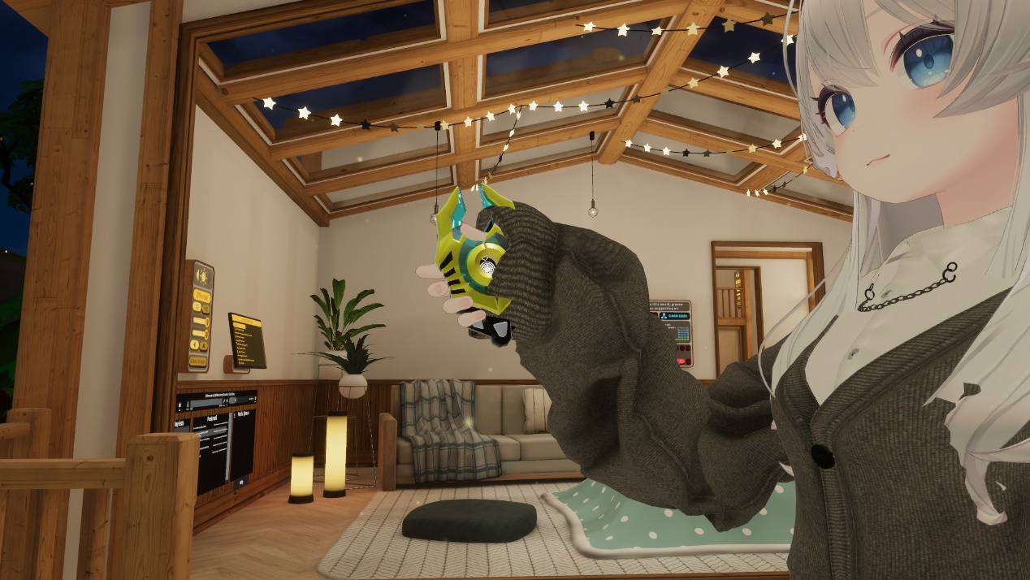
然后右手展开此时战斗仪会进入旋转型态（shift+F3）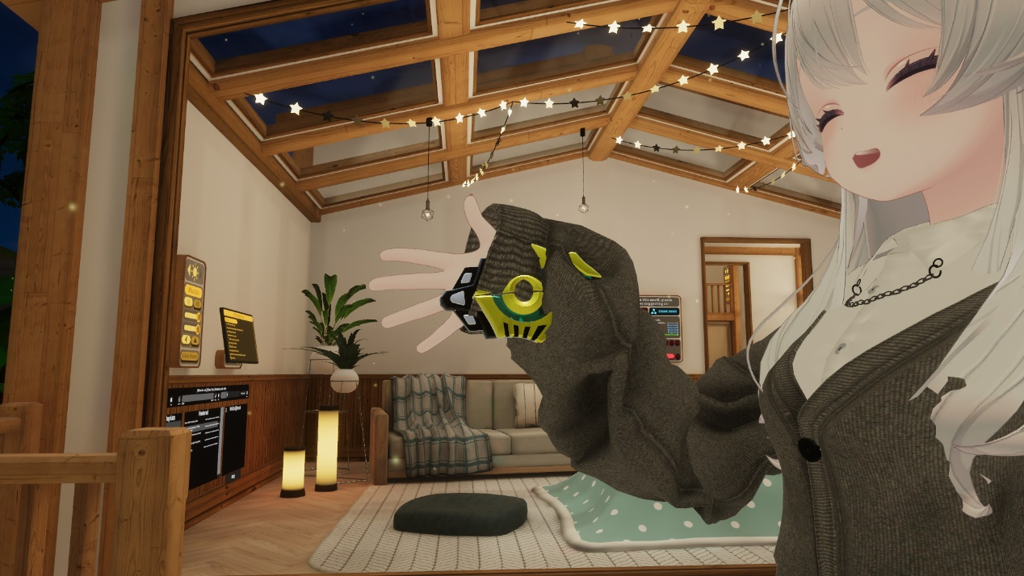
然后在握住右手拳头就可以召唤哥莫拉（shift+F2）
技能直接用菜单技能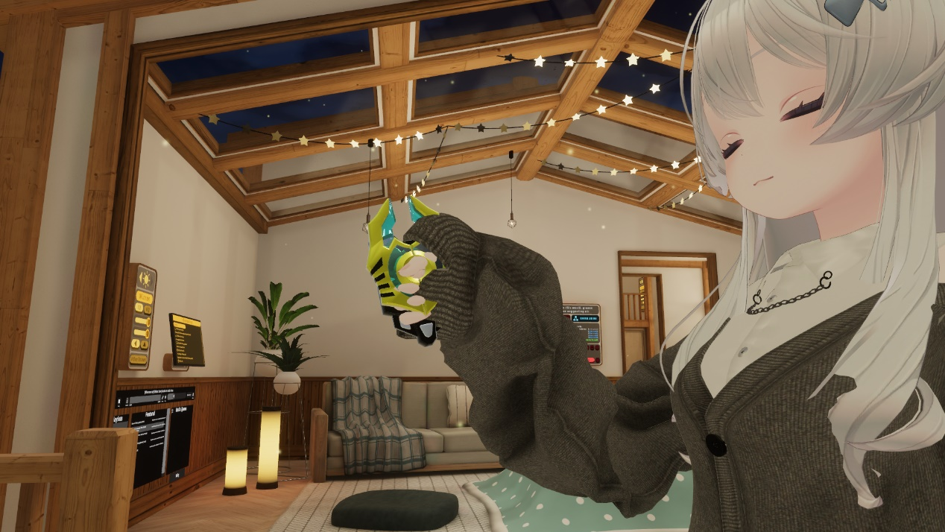
- VR召唤哥莫拉
不打开任何菜单开关将手放在腰间战斗仪位置然后握拳抓取（抓取和放不要太快不然会出现同步问题）然后张开手就是进入旋转动画回到默认手势就是停止旋转然后将右手高举就可以触发召唤哥莫拉的动画（旋转状态和默认状态都可以高举）技能是用菜单开关
- VR回收
在哥莫拉或者EX哥莫拉的待机状态下高举右手就可以触发回收特效 触发动画范围如下


